Carpetas compartidas con samba

Vamos a compartir recursos entre dos máquinas virtuales Ubuntu

En interfaz grafica en la máquina virtual A

En el escritorio creamos una carpeta pinchamos sobre ella botón derecho🡪propiedades🡪recurso compartido de red y hacemos clic en la casilla compartir esta carpeta

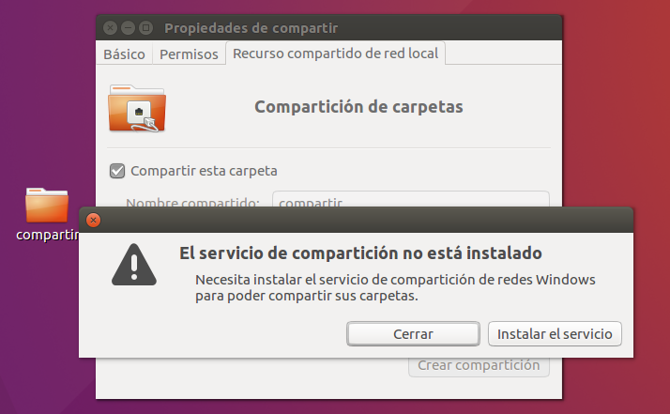

Hacemos clic en instalar servicio y seguimos los pasos de instalación

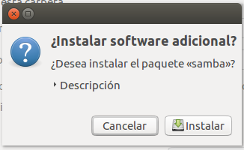

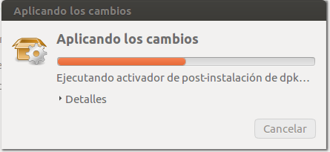

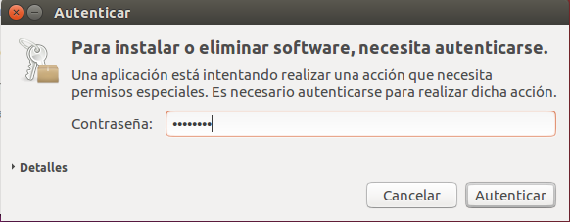

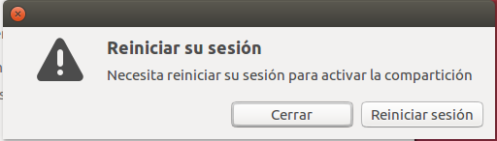

Cuando reiniciemos sesión

Abrimos un terminal con ctrl + alt + t

Y escribimos sudo nautilus

Vamos a la carpeta botón derecho🡪propiedades🡪recuso compartido y hacemos clic en la primera casilla para poder compartirla y la segunda para que se puedan conectar usuarios invitados o sin cuenta con contraseña y pinchamos en crear

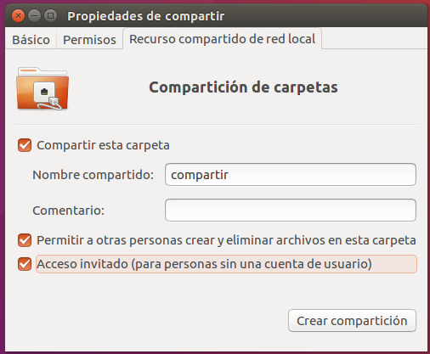

Y nos saldrá la siguiente pantalla y hacemos clic en añadir los permisos

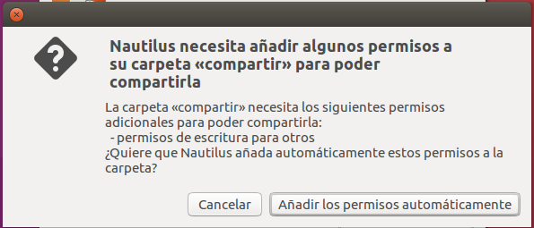

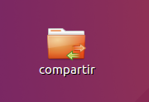

Para los que les sale el siguiente error

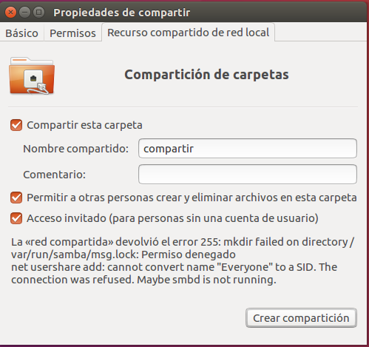

Es un bug de samba que se soluciona con añadir la siguiente línea

usershare owner only = False

Al fichero /etc/samba/smb.conf

En la etiquete de [global]

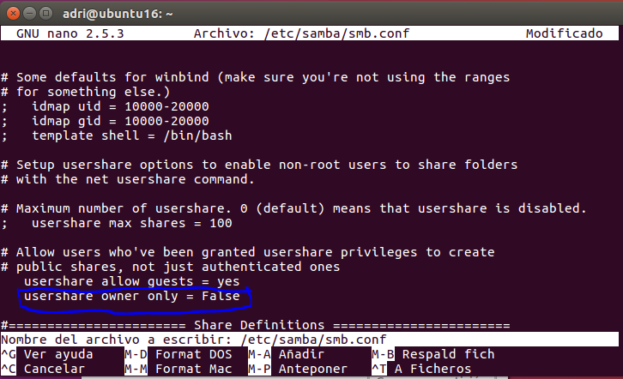

Restauramos el servicio

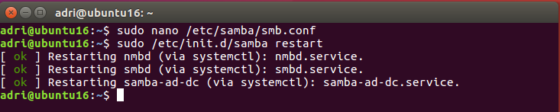

Con el siguiente comando podemos comprobar que la configuración del fichero smb.conf es correcta

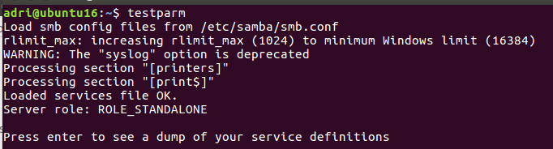

Y hacemos clic en compartir y ya nos deja

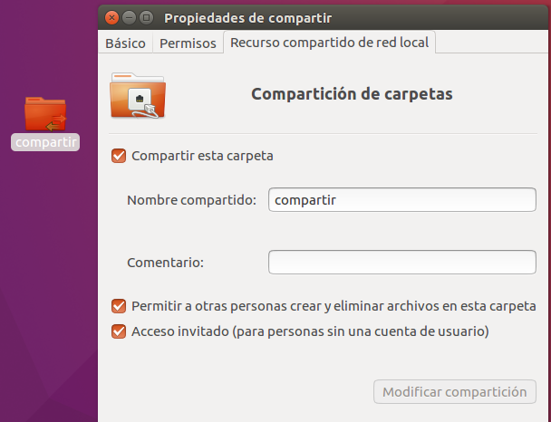

Ahora solo queda comprobar si se puede acceder a la carpeta desde la máquina B

Antes debemos configurar el adaptador de red en las dos maquinas virtuales desde el virtualbox

Para que sea red interna y se puedan ver en esta opción no hay internet para poder descargar o navegar hay que volver a seleccionar la opción de red nat

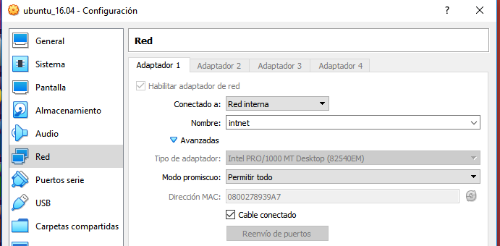

Nos vamos a el adaptador de la maquina

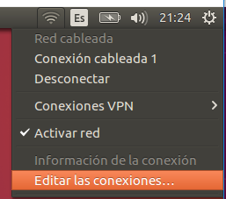

Hacemos clic en editar

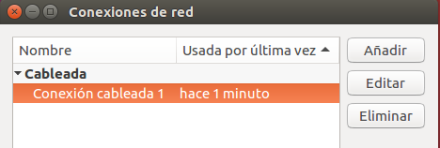

En la pestaña ipv4 seleccionamos manual

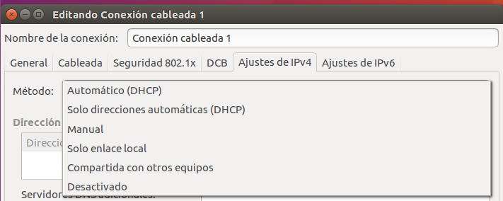

Y hay que establecer una ip estática

Hacemos clic en añadir e introducimos una ip

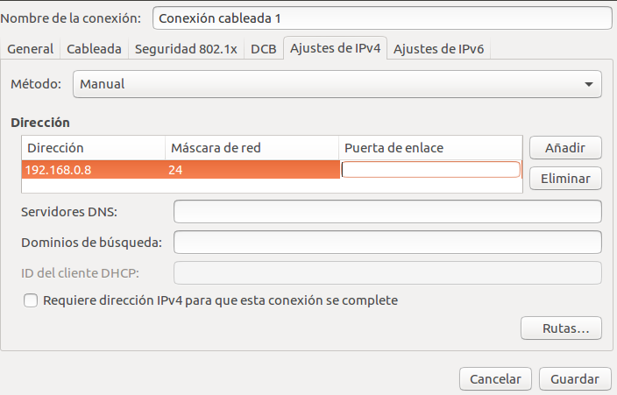

Y hacemos lo mismo con la otra máquina virtual con otra ip

Ahora para agregar nuestro usuario a samba y al intentar acceder a la carpeta como usuario registrado en la maquina B desde donde vamos a acceder

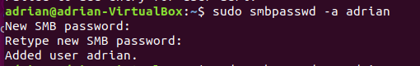

Una vez que estén en la misma red en la maquina B vamos a archivos

Y en conectar al servidor escribimos smb://ip del servidor

